RECURSOS BIOLÓGICOS
FICHA A

1. Lê o texto seguinte.

Um bom exemplo nacional

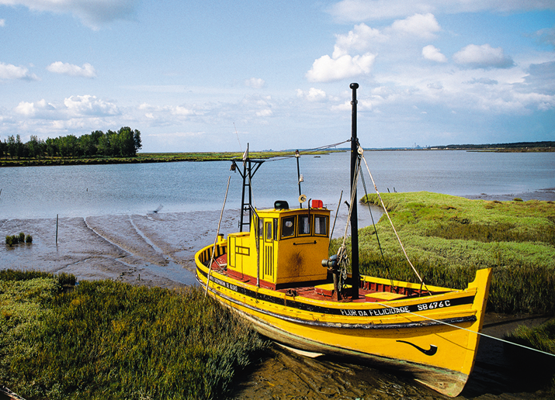
Portugal é considerado pelos ambientalistas como um exemplo a seguir pelos restantes países europeus no que diz respeito à sustentabilidade dos seus recursos marinhos. Além de se imporem restrições à pesca, as práticas utilizadas respeitam os ecossistemas, sendo a generalidade das embarcações pequenas e artesanais.
Contudo, tal não acontece com as embarcações nacionais que pescam em águas internacionais, verificando- se há demasiado tempo a pesca intensiva de recursos como o bacalhau e o atum. A primeira proposta de certificação de sustentabilidade de um peixe da península Ibérica foi avançada por Portugal para proteger a espécie capturada em maior quantidade na costa portuguesa – a sardinha.
Diário de Notícias online,
18 de junho de 2012 (adaptado)
Figura 1 Embarcação artesanal portuguesa.

1.1 Seleciona a opção correta para completar as frases seguintes.

1.1.1 O recurso natural referido no texto classifica-se como
a. recurso mineral.
b. recurso energético.
c. recurso biológico.
d. recurso hídrico.

1.1.2 A afirmação que justifica a tua resposta à questão anterior é:
a. Os recursos biológicos são os produtos naturais que o ser humano retira da Terra.
b. Os recursos presentes na notícia provêm dos ecossistemas terrestres.
c. O ferro e o cobre são recursos minerais.
d. Os peixes são exemplos de recursos naturais biológicos.

1.2 Classifica como verdadeiras (V) ou falsas (F) as afirmações seguintes.

AFIRMAÇÕES | V | F
A. Portugal é um exemplo a seguir pelos outros países europeus em matéria de pescas por respeitar
os ecossistemas.
B. Em águas internacionais, Portugal mantém as restrições à pesca aplicadas em território nacional.
C. O recurso biológico mais explorado em águas nacionais é a sardinha.
D. O recurso natural referido no texto é um recurso renovável.

1.3 Completa o texto seguinte riscando os termos incorretos.

A pesca intensiva de bacalhau aumenta / diminui o número de indivíduos da espécie, favorecendo / comprometendo a sua reprodução e pondo em causa não só esta população, mas outras que dela dependem direta
ou indiretamente. Para que a sua exploração seja sustentável, é necessário que a pesca do bacalhau seja livre / controlada, de modo a conservar / destruir a espécie e mantê-la em equilíbrio. São exemplos de medidas que combatem a sobrepesca do bacalhau: a definição de áreas de proibição / intensificação da pesca, o reforço da fiscalização e a criação / destruição de áreas protegidas nos oceanos.

2. Formula uma questão sobre os recursos naturais a que se faz referência nesta ficha de trabalho.
______________________________________________________________________________________________
______________________________________________________________________________________________

2.1 Responde a essa questão.
______________________________________________________________________________________________
______________________________________________________________________________________________

No final desta atividade, deverás ser capaz de:

 | SIM | NÃO | COMO CONSEGUIR*
1. Planificar uma atividade prática.
2. Realizar com rigor uma atividade prática.
3. Interpretar resultados obtidos numa atividade prática.
4. Simular fenómenos naturais.
5. Compreender que a desflorestação contribui para a erosão dos solos.

* Poderás resolver as atividades práticas A/B, consultar o teu Manual ou pedir ajuda a um colega e/ou ao professor.

